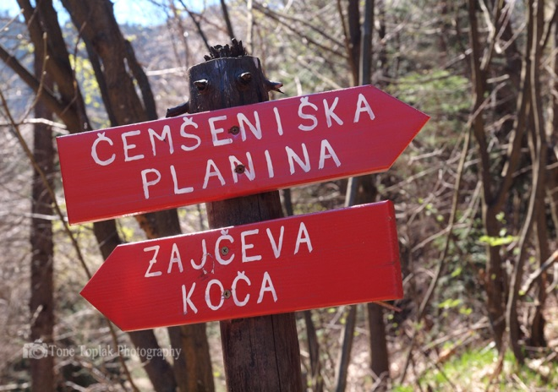
PLANINSKO DRUŠTVO TABOR
VABI
vse občanke, občane, planinke in planince – ljubitelje domačih kolin
v soboto, 19. novembra 2016,
od 16. ure dalje na
TRADICIONALNE DOMAČE KOLINE
NA ZAJČEVI KOČI.
Pečenka, pečenice, krvavice jetrne klobase, pražen krompir, zelje in ostale dobrote čakajo na vas!

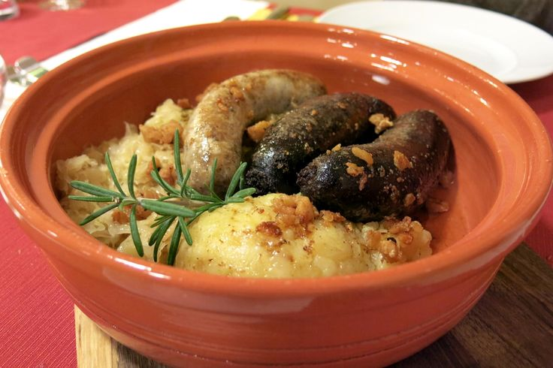
Informacije: 031 604 429

